|  |
| --- |
| **T.C.**  **Hasan Kalyoncu Üniversitesi Sağlık Bilimleri Fakültesi**  **Fizyoterapi ve Rehabilitasyon Bölümü**  **Mezun Paydaş Değerlendirme Anketi 2024 Sonuç Raporu** |

Bölümümüz Ölçme ve Değerlendirme Koordinatörlüğü tarafından her yıl sonu yapılması planlanan Mezun Paydaş Değerlendirme Anketi Kasım 2024-Ocak 2025 tarihinde mezunlarımıza Google Form üzerinden uygulanmıştır.

17 mezunumuzun katılım göstermiş olduğu anket; 17 tanımlayıcı, 21 likert tipi soru (Hasan Kalyoncu Üniversitesi, Fizyoterapi ve Rehabilitasyon Bölümü’nden alınan eğitim ve öğretimi değerlendirmeye yönelik) ve 1 açık uçlu görüş ve önerilerin yer aldığı sorudan oluşmaktadır.

Ankete katılan 17 mezun öğrencilerimizin yaşları 22-34 arasında değişmekte olup, 11’i kadın (%64,7), 6’sı ise erkekti (%35,3). Ankete katılan mezunlarımızın mezuniyet yıllarına ilişkin grafik aşağıda verilmiştir.

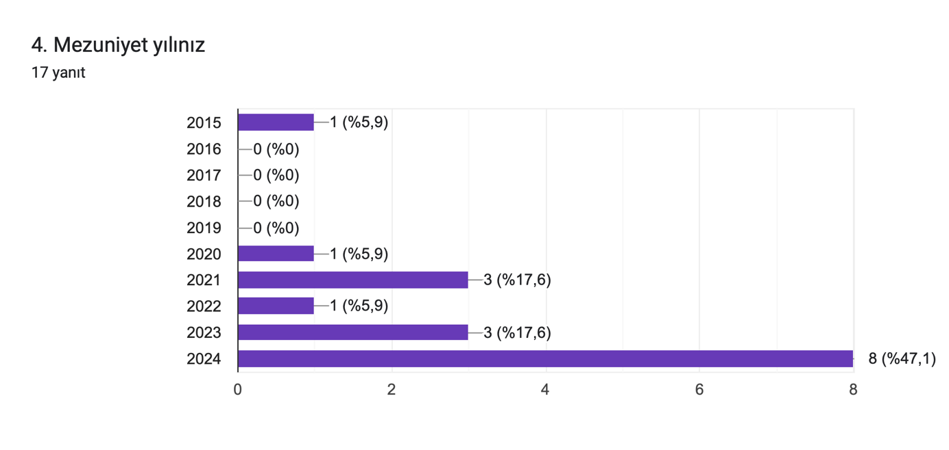

4 mezun öğrencimiz çalışmadığını 13 mezun öğrencimiz ise şu an çalışıyor olduğunu belirtmiştir. 13 mezunun 5’i hala ilk iş yerinde çalışırken 8’i iş değişikliği yapmıştır. Çalışan bireylerin 12’si mezun olduktan hemen sonra iş bulmuşken, 1 mezunumuz 1 yıldan daha uzun sürede iş bulup çalışmaya başlamıştır. Mezunlarımızın çalışma alanları Pediatrik Rehabilitasyon ve Ortopedik Rehabilitasyon ağırlıklıdır. Mezun öğrencilerimizin lisansüstü eğitimlere devam edip etmedikleri sorulduğunda; 5 öğrencinin devam ettiği (%29,4), 12 öğrencinin ise devam etmediği (%70,6) tespit edildi. Lisansüstü eğitime devam edenlerin 4’ü yüksek lisans eğitimi almaktadır. 1 mezunumuz ise doktora eğitimini tamamlamıştır.

Mezun öğrencilerimize FTR bölümünü seçmiş olmaktan memnuniyetlerini VAS (0-10) arasında değerlendirmeleri istendiğinde ortalama memnuniyet düzeylerinin **6,41** olduğu görülmüştür. FTR bölümümüze ilişkin memnuniyet 2023 yılı verilerinde **5,63** iken bu oranın 2024 yılında **0,78 oranında artış** gösterdiği tespit edilmiştir.

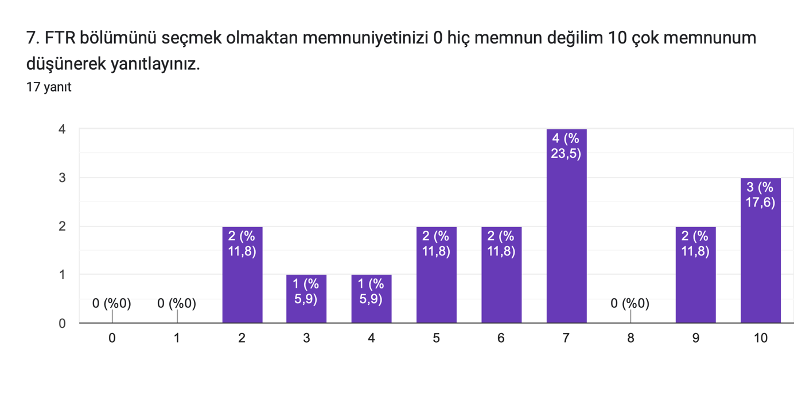

Mezunlarımızın bölümümüzden almış oldukları eğitim ve öğretimleri göz önünde bulundurarak cevaplamış oldukları Likert tip ölçeğe ilişkin yanıtlarının ‘’çok iyi ve iyi’’ yüzdelikleri 2023 yılı – 2024 yılı olarak aşağıda yer almaktadır. 2023 yılı verileri ile 2024 yılı verileri karşılaştırıldığında lisans eğitimimizin program çıktılarına ulaşma düzeyinin genel olarak çoğu parametrede artış gösterdiği görülmüştür. Bazı parametrelerdeki değişimler aşağıda verilmiştir.

‘’ **Mesleğiniz ile ilgili temel bilim bilgi düzeyi’’** sorusu 2023 yılına göre 58,4 düzeyinden 70,5’e yükselmiştir.

‘’ **Mesleğiniz ile ilgili klinik alanlara yönelik teorik bilgi düzeyiniz’’** sorusu 2023 yılında 60,5’den 70,5’e yükselmiştir.

**‘’ Yaşam boyu öğrenme ilkesi ile kendinizi geliştirip, girişimcilik özelliğini gösterme’’** sorusu 52,1’den 52,9’a;

**‘’Ulusal ve uluslararası alanda literatür araştırma ve yayın tarama alışkanlığınız’’** sorusu 37,5’den 52,9’a;

**‘’ Sağlık alanındaki hukuksal süreçler hakkındaki bilgi düzeyiniz’’** sorusu 48’den 52,9’a yükselmiştir.

**‘’Hasta mahremiyeti ve kişisel verilerin korunması (gizliliği) ilkeleri hakkında bilgi düzeyiniz’’** sorusu 2023 yılına kıyas ile; 89,6’dan 88,2’e gerileyerek %1,4’lük bir azalma göstermiştir.

Aşağıdaki tabloda 2023-2024 yılı değerlendirilen parametrelere verilen ‘’çok iyi’’ ve ‘’geliştirilmem gerekir’’ yüzdelikleri verilmiştir. Parametrelerde 2023 yılına kıyasla ‘’çok iyi’’ yüzdeliği düşmüş ancak ‘’çok iyi ve iyi’’ yüzdelikleri toplamı önceki yıla kıyasla parametrelerin büyük çoğunluğunda artış göstermiştir.

|  |  |  |  |  |
| --- | --- | --- | --- | --- |
| **Tablo** | **2023** | | **2024** | |
|  | **Çok İyi** | **Geliştirilmem gerekir** | **Çok İyi** | **Geliştirilmem gerekir** |
| 1. **Mesleğiniz ile ilgili temel bilim bilgi düzeyi** | 58,4 | 12,5 | **17,6** | 11,8 |
| 1. **Mesleğiniz ile ilgili klinik alanlara yönelik teorik bilgi düzeyiniz** | 60,5 | 16,7 | **17,6** | 17,6 |
| 1. **Mesleğinizle ile ilgili klinik alanlara yönelik uygulama beceri düzeyiniz** | 66,6 | 12,5 | **29,4** | 11,8 |
| 1. **Fizyoterapi ve rehabilitasyon alanındaki psikososyal farkındalık düzeyiniz** | 79,2 | 2,1 | **41,2** | 11,8 |
| 1. **Mesleki farkındalık bilginiz** | 77,1 | 6,3 | **47,1** | 11,8 |
| 1. **Yaşam boyu öğrenme ilkesi ile kendinizi geliştirip, araştırma önerileri sunma** | 75,1 | 8,3 | **41,2** | 17,6 |
| 1. **Yaşam boyu öğrenme ilkesi ile kendinizi geliştirip, teknolojik gelişmeleri takip etme** | 66,7 | 8,3 | **23,5** | 17,6 |
| 1. **Yaşam boyu öğrenme ilkesi ile kendinizi geliştirip, girişimcilik özelliğini gösterme** | 52,1 | 22,9 | **29,4** | 17,6 |
| 1. **Etik prensiplere bağlılığınız** | 89,6 | 2,1 | **41,2** | 0 |
| 1. **Multidisipliner (diğer mesleklerle) çalışma** | 89,6 | 2,1 | **47,1** | 5,9 |
| 1. **Diğer mesleklerle/hastalarla etkili iletişim kurma** | 85,5 | 4,2 | **52,9** | 0 |
| 1. **Ulusal ve uluslararası alanda literatür araştırma ve yayın tarama alışkanlığınız** | 37,5 | 39,6 | 35,3 | 11,8 |
| 1. **Mesleği ile ilgili araştırma planlama ve veri analizleri konusundaki bilgi düzeyiniz** | 54,2 | 22,9 | **29,4** | 11,8 |
| 1. **Sağlık alanındaki hukuksal süreçler hakkındaki bilgi düzeyiniz** | 48 | 33,3 | **17,6** | 17,6 |
| 1. **Hasta mahremiyeti ve kişisel verilerin korunması (gizliliği) ilkeleri hakkında bilgi düzeyiniz** | 89,6 | 2,1 | **58,8** | 5,9 |
| 1. **Toplum sağlığını koruma ve geliştirme konusundaki bilgi düzeyiniz** | 81,3 | 4,2 | **35,3** | 0 |
| 1. **Sağlıklı yaşlanmaya yönelik uygulamalar konusundaki bilgi düzeyiniz** | 79,2 | 6,3 | **29,4** | 0 |
| 1. **Mesleğiniz dışındaki alanlarda aldığınız eğitimlerle, sosyokültürel gelişim gösterme düzeyiniz** | 70,9 | 12,5 | **29,4** | 5,9 |
| 1. **Hastaya yönelik uygun değerlendirme sürecini yönetme beceriniz** | 81,3 | 8,3 | **35,3** | 0 |
| 1. **Hastaya yönelik değerlendirmeden elde ettiği verileri yorumlayabilme beceriniz** | 77,1 | 12,5 | **35,3** | 0 |
| 1. **Hastaya yönelik değerlendirme ve yorumlama sonucunda klinik karar verebilme beceriniz** | 73 | 14,6 | **29,4** | 11,8 |